ANEXO II

MODELO DE PROPOSTA DE PREÇOS:

1. A EMPRESA _________________________, CNPJ nº __________________ e inscrição estadual nº __________________, estabelecida no (a) ________________________________, em conformidade com o Edital do Pregão Eletrônico nº 90.018/2026, apresenta a proposta para Registro de preços para futura aquisição parcelada de mobiliários para atender a demanda dos diversos setores da Prefeitura Municipal de São Vicente do Sul/RS, conforme descrição e valores abaixo relacionados:
Obs.: “Em caso de divergência entre as especificações e unidade de fornecimento dos produtos insertas no SIASGnet e as deste Modelo de Proposta de Preços, prevalecerão as constantes neste Modelo:
Item | CAT  MAT | Descrição do produto | Modelo/Fabric. | Quan  tidade | Unid  dade | Valor Unitário | Total Estimado
1 | 404447 | Armário em mdf 18mm, na cor branca lisa, com 4 portas de correr, com chaves, medindo 2,70m de largura, 2,55m de altura e 55cm de profundidade, com 3 divisórias internas e 5 prateleiras no meio de cada divisória. |  | 7 | Unid | 4.995,00 | 34.965,00
  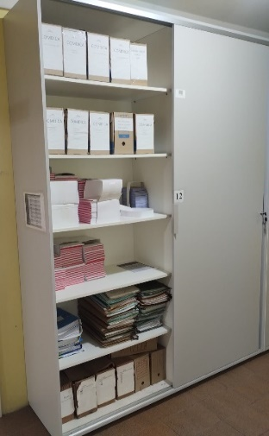 | 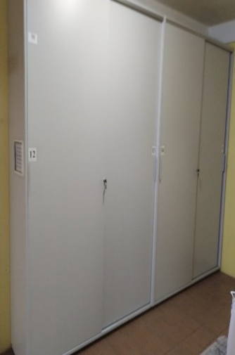 | 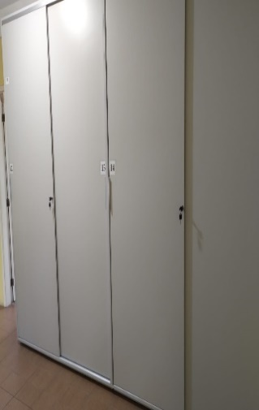
2 | 404447 | Armário em mdf 18mm, na cor branca lisa, com 4 portas de correr, com chaves, medindo 2,30m de largura, 2,55m de altura e 55cm de profundidade, com 3 divisórias internas e 5 prateleiras no meio de cada divisória. |  | 3 | Unid | 5.130,00 | 15.390,00
  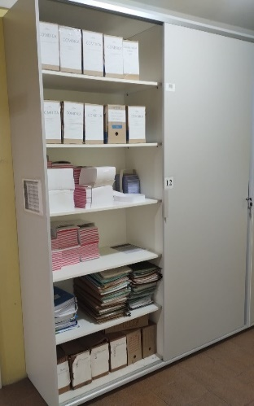 | 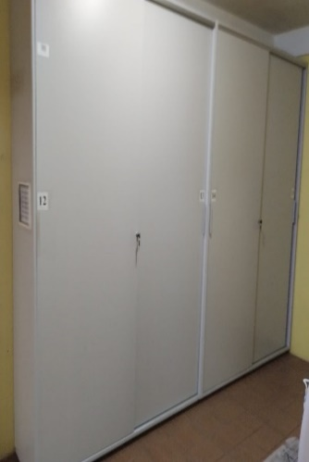 | 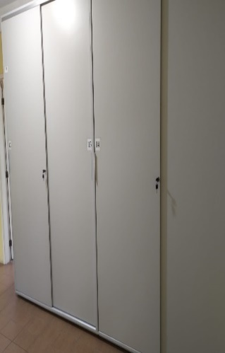
3 | 461905 | Mesa escritório em L delta 1,50 X 1,50 X 0,60 X 0,74M, 3 gavetas: (cores claras a escolher), Estação de trabalho em L modelo delta com tampo inteiro medindo 1,50 X 1,50 X 0,60 X 0,74m fixado a mesa gaveteiro com 3 gavetas produzido em MDF, chapa de no mínimo 15mm, com revestimento melamínico em ambos os lados e faces, na mesma cor da mesa, com travamento através de chave, com as corrediças de metal e rodízios de nylon. Puxadores na cor da mesa. Tampos serão confeccionados em MDF de 15mm na cor a escolher, com engrossamento nas bordas perfazendo 30mm acabamento das bordas em PVC colada a quente, pés em MDF chapa de no mínimo 30mm mesmo revestimento do tampo, com sapatas niveladoras, apresentar junto a proposta de preços certificado de qualidade do processo produtivo ISO9001: 2015 ABNT/ INMETRO, relatório de ensaio da qualidade da colagem de fita borda, de acordo com a ABNT NBR 16332/2014 com resistência ao arrancamento mínima de 70.  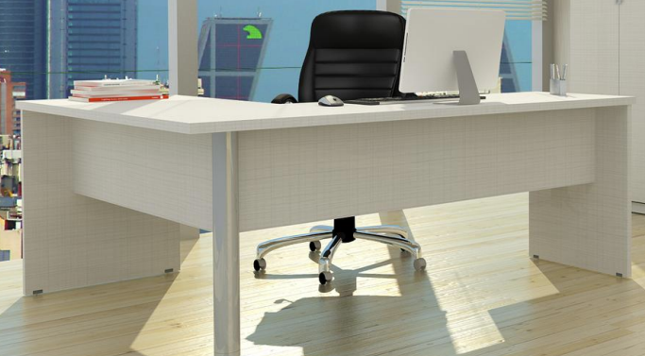 |  | 10 | Unid | 1.700,00 | 17.000,00
R$ 286.683,14
(duzentos e oitenta e seis mil, seiscentos e oitenta e três reais e quatorze centavos)

2. Todos os produtos deverão estar em conformidade com as normas e padrões regulamentadoras aplicáveis ao objeto, em vigor (caso houver)
3. A proponente entregará os mobiliários montados e instalados, na área urbana do município de São Vicente do Sul/RS, no endereço, andar e sala indicados na nota de empenho de despesa/ordem de entrega.
4. A Contratada será responsável pela entrega dos produtos, por todos os ônus e tributos, emolumentos, honorários ou despesas incidentes sobre o objeto registrado, bem como por cumprir todas as obrigações trabalhistas, previdenciárias e acidentárias relativas aos funcionários que empregar para a execução do objeto, inclusive as decorrentes de convenções, acordos ou dissídios coletivos.
5. Validade da proposta: _____ (__________) dias (no mínimo 60 dias)
6. Responsável pela Assinatura da Ata/Contrato:
Nome: ________________________________ Cargo: (Proprietário, Sócio, Diretor, etc) _________
RG Nº ________________________ CPF nº ______________________
Fone: ___________ E-mail - _____________________________
7. Dados Bancários da empresa proponente:
Banco: _________ Agência: _________ Conta Corrente: ___________________

Por ser expressão de verdade, firmamos o presente.

________________, ___de __________ de 2026.

_______________________________________
Nome e Assinatura do Representante Legal

